АДМИНИСТРАЦИЯ ЛЕНИНГРАДСКОЙ ОБЛАСТИ
КОМИТЕТ ПО КУЛЬТУРЕ ЛЕНИНГРАДСКОЙ ОБЛАСТИ

ПРИКАЗ

«___»____________2020 г. №_______________

Санкт-Петербург

Об установлении зон охраны объекта культурного наследия федерального значения «Здание цеха, где 14 мая 1932 г. был выпущен первый советский алюминий в промышленном масштабе», расположенного по адресу: Ленинградская обл., Волховский район, г. Волхов, пр. Кировский, д. 20,
утверждении требований к градостроительным регламентам
в границах данных зон и признании утратившим силу приказа комитета по культуре Ленинградской области от 29 января 2020 года № 01-03/20-20

В соответствии со ст. ст. 3.1, 9.1, 33, 34 Федерального закона от 25.06.2002 № 73-ФЗ «Об объектах культурного наследия (памятниках истории и культуры) народов Российской Федерации», постановлением Правительства Российской Федерации от 12.09.2015 № 972 «Об утверждении Положения о зонах охраны объектов культурного наследия (памятников истории и культуры) народов Российской Федерации и о признании утратившими силу отдельных положений нормативных правовых актов Правительства Российской Федерации», п.2.2.1 Положения о комитете по культуре Ленинградской области, утвержденного Постановлением Правительства Ленинградской области от 24.10.2017 № 431, на основании проекта границ зон охраны объекта культурного наследия федерального значения «Здание цеха, где 14 мая 1932 г. был выпущен первый советский алюминий в промышленном масштабе», расположенного по адресу: Ленинградская обл., Волховский район, г. Волхов, пр. Кировский, д. 20 (далее – Объект), положительного заключения государственной историко-культурной экспертизы, выполненной аттестованными Министерством культуры Российской Федерации экспертами: Кувшинниковым В.М. (Приказ МК РФ № 1998 от 19.11.2018), Лебедевой Г.П. (Приказ МК РФ №1772 от 11.10.2018), Гуляевым В.Ф. (Приказ МК РФ №1632 от 14.07.2016) в период с 19.11.2018 по 26.12.2019;

приказываю:

1. Установить границы зон охраны Объекта согласно приложению 1 к настоящему приказу.
2. Утвердить режимы использования земель и требования к градостроительным регламентам в границах зон охраны Объекта, согласно приложению 2 к настоящему приказу.
3. Департаменту государственной охраны, сохранения и использования объектов культурного наследия комитета по культуре Ленинградской области:
- обеспечить внесение соответствующих сведений в единый государственный реестр объектов культурного наследия (памятников истории и культуры) народов Российской Федерации;
- разместить информацию об утвержденных границах зонах охраны, режимах использования земель и требованиях к градостроительным регламентам в границах данной зоны в федеральной государственной информационной системе территориального планирования, а также направить в федеральный орган исполнительной власти, уполномоченный в области государственной регистрации прав на недвижимое имущество и сделок с ним, государственного кадастрового учета недвижимого имущества, ведения государственного кадастра недвижимости;
- копию приказа направить в соответствующий орган местного самоуправления городского округа или муниципального района, на территории которого расположены зоны охраны объекта культурного наследия, для размещения в информационной системе обеспечения градостроительной деятельности.
4. Убытки лицам, указанным в пункте 2 статьи 57.1 Земельного кодекса Российской Федерации, возмещаются в срок, установленный частью 11 статьи 57.1 Земельного кодекса Российской Федерации.
5. Убытки лицам, указанным в пункте 2 статьи 57.1 Земельного кодекса Российской Федерации, возмещаются органом, указанным в пункте 3 части 8 статьи 57.1 Земельного кодекса Российской Федерации.
6. Контроль за исполнением настоящего приказа возложить на заместителя председателя - начальника департамента государственной охраны, сохранения и использования объектов культурного наследия комитета по культуре Ленинградской области.
7. Приказ комитета по культуре Ленинградской области «Об установлении зон охраны объекта культурного наследия федерального значения «Здание цеха, где 14 мая 1932 г. был выпущен первый советский алюминий в промышленном масштабе»,
расположенного по адресу: Ленинградская обл., Волховский муниципальный район, г. Волхов, Кировский проспект, 20, и утверждении требований к градостроительным регламентам в границах данной зоны от 29 января 2020 года № 01-03/20-20 в связи с допущенной технической ошибкой координат поворотных (характерных) точек границ зон охраны объекта культурного наследия признать утратившим силу.
8.. Настоящий приказ вступает в силу со дня его официального опубликования.

Председатель комитета В.О. Цой

Приложение № 1
к приказу комитета по культуре
Ленинградской области
от «__» ________ 2020 г.
№ ___________________

Границы зон охраны
объекта культурного наследия федерального значения
«Здание цеха, где 14 мая 1932 г. был выпущен первый советский алюминий в промышленном масштабе», расположенного по адресу: Ленинградская обл., Волховский район, г. Волхов, пр. Кировский, д. 20

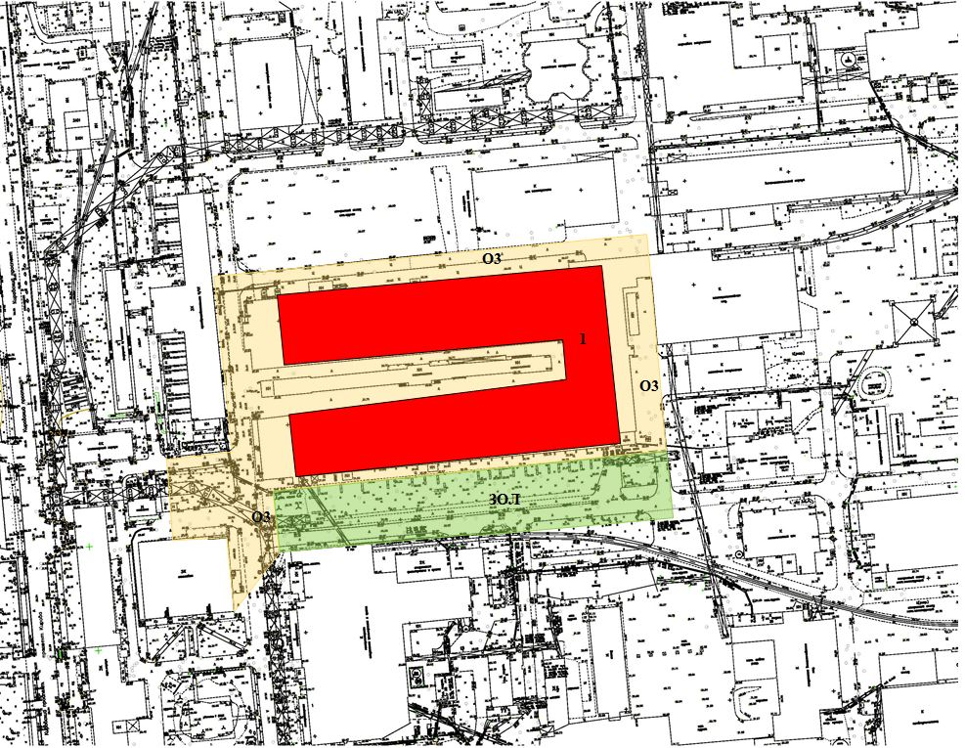

Условные обозначения | Экспликация
- объект культурного наследия федерального значения  - границы территории объекта культурного наследия  - - план границы охранной зоны (ОЗ)  - план границы зоны охраняемого природного ландшафта (ЗОЛ) | 1.Объект культурного наследия федерального значения «Здание цеха, где 14 мая 1932 г. был выпущен первый советский алюминий в промышленном масштабе», расположенный по адресу: Ленинградская обл., Волховский район, г. Волхов, пр. Кировский, д. 20

Схема характерных (поворотных) точек плана границ охранной зоны (ОЗ)

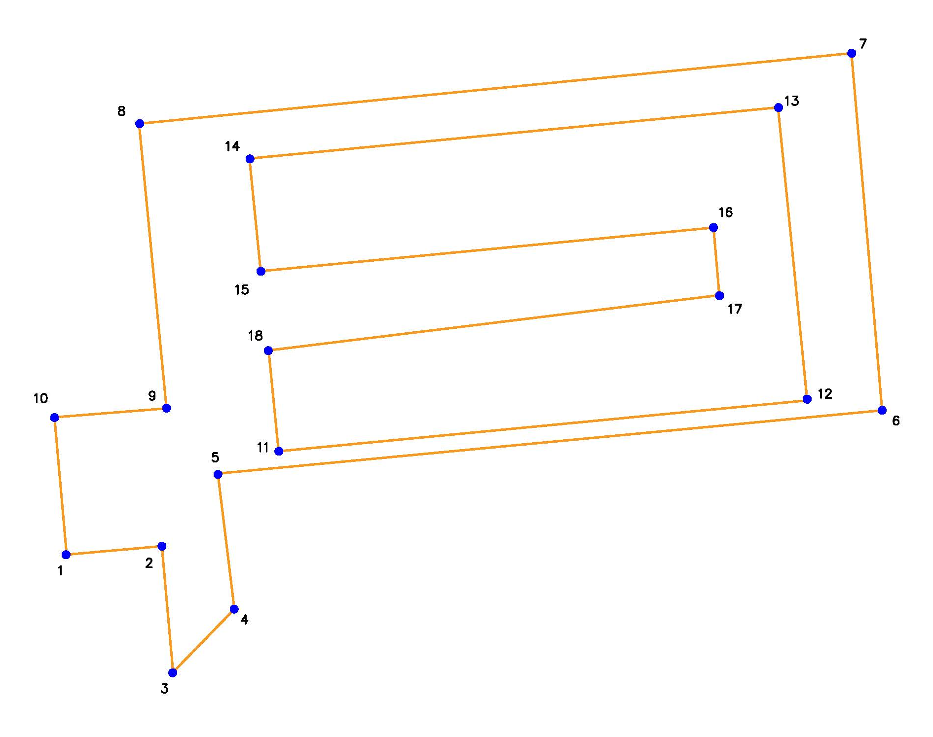

- граница охранной зоны (ОЗ)
1 - номера характерных (поворотных) точек

Таблица координат характерных (поворотных) точек
плана границ охранной зоны (ОЗ)

Номер характерной (поворотной) точки | Координаты поворотных точек в МСК - 47 (м)
 | Х | Y
1 | 2 | 3
1 | 434050.35 | 2328548.12
2 | 434052.82 | 2328575.97
3 | 434015.94 | 2328579.24
4 | 434034.37 | 2328597.19
5 | 434074.08 | 2328592.35
6 | 434092.53 | 2328786.69
7 | 434197.10 | 2328777.74
8 | 434176.54 | 2328569.31
9 | 434093.16 | 2328577.33
10 | 434090.57 | 2328544.55
11 | 434079.55 | 2328604.86
12 | 434094.47 | 2328763.15
13 | 434180.11 | 2328755.08
14 | 434165.35 | 2328596.74
15 | 434132.89 | 2328599.74
16 | 434144.88 | 2328737.96
17 | 434126.22 | 2328739.68
18 | 434112.62 | 2328601.67

Схема характерных (поворотных) точек
плана границ зоны охраняемого природного ландшафта (ЗОЛ)

- граница зоны охраняемого природного ландшафта (ЗОЛ)
1 - номера характерных (поворотных) точек

Таблица координат характерных (поворотных) точек
плана границ зоны охраняемого природного ландшафта (ЗОЛ)

Номер характерной (поворотной) точки | Координаты поворотных точек в МСК - 47 (м)
 | Х | Y
1 | 2 | 3
1 | 434046.30 | 2328595.73
2 | 434065.08 | 2328789.65
3 | 434092.53 | 2328786.69
4 | 434074.08 | 2328592.35

Приложение №2
к приказу комитета по культуре
Ленинградской области
от «____» _____________ 2020 г.
№ __________________________

Режимы использования земель и требования к градостроительным регламентам в границах зон охраны
объекта культурного наследия федерального значения
«Здание цеха, где 14 мая 1932 г. был выпущен первый советский алюминий в промышленном масштабе», расположенного по адресу: Ленинградская обл., Волховский район, г. Волхов, пр. Кировский, д. 20

Режим использования земель и требования к градостроительным регламентам в границах охранной зоны (ОЗ).
Разрешается:
а) проведение работ по сохранению и регенерации историко-градостроительной и природной среды объекта культурного наследия, в том числе реставрация и ремонт исторических зданий и сооружений
б) сохранение беспрепятственного зрительного восприятия объемно-пространственной композиции объекта культурного наследия;
в) озеленение территории, сохранение насаждений традиционных пород, формирующих ландшафт; проведение санитарных рубок древесно-кустарниковой растительности; проведение мероприятий, направленных на сохранение и восстановление элементов историко-природного ландшафта, сохранение характерных особенностей ландшафта, основных секторов обзора; соблюдение требований в области охраны окружающей среды, необходимых для обеспечения сохранности объекта культурного наследия в его историческом и ландшафтном окружении, а также охраняемого природного ландшафта;
г) проведение археологических полевых работ;
д) снос диссонирующих объектов, по своим параметрам и архитектурному решению, противоречащих характеристикам исторической среды;
е) благоустройство, ремонт, реконструкция и устройство инженерных сетей при наличии инженерно-геологических исследований, подтверждающих отсутствие негативного влияния этих сооружений на объект культурного наследия и окружающую застройку, ремонт, реконструкция и устройство дорог, наружного освещения, установка малых архитектурных форм, оборудования, предназначенного для санитарного содержания территории.
ж) размещение малогабаритных рекламных конструкций (сити-формат, панель-кронштейны и штендеры);
з) размещение информационных конструкций.

Запрещается:
а) строительство объектов капитального строительства;
б) размещение рекламных конструкций, за исключением малогабаритных рекламных конструкций (сити-формат, панель-кронштейны и штендеры), на территориях открытых пространств, размещение рекламных конструкций на крышах;
в) сплошные рубки деревьев (кроме самосевных).

Режим использования земель и требования к градостроительным регламентам в границах зоны охраняемого природного ландшафта (ЗОЛ).
Разрешается:
а) сохранение качества окружающей среды, необходимого для обеспечения сохранности и восстановления (регенерации) охраняемого природного ландшафта
б) регенерация историко-градостроительной среды;
в) сохранение беспрепятственного зрительного восприятия объемно-пространственной композиции объекта культурного наследия;
г) озеленение территории, сохранение насаждений традиционных пород, формирующих ландшафт; проведение санитарных рубок древесно-кустарниковой растительности; проведение мероприятий, направленных на сохранение и восстановление элементов историко-природного ландшафта, сохранение характерных особенностей ландшафта, основных секторов обзора; соблюдение требований в области охраны окружающей среды, необходимых для обеспечения сохранности объекта культурного наследия в его историческом и ландшафтном окружении, а также охраняемого природного ландшафта;
д) проведение археологических полевых работ;
е) снос диссонирующих объектов, по своим параметрам и архитектурному решению, противоречащих характеристикам историко-градостроительной или природной среды;
ж) благоустройство, ремонт, реконструкция и устройство инженерных сетей при наличии инженерно-геологических исследований, подтверждающих отсутствие негативного влияния этих сооружений на объект культурного наследия и окружающую застройку, ремонт, реконструкция и устройство дорог, наружного освещения, установка малых архитектурных форм, оборудования, предназначенного для санитарного содержания территории;
з) размещение малогабаритных рекламных конструкций (сити-формат, панель-кронштейны и штендеры)
и) размещение информационных конструкций.

Запрещается:
а) строительство капитальных зданий и сооружений, за исключением воссоздания утраченных объектов культурного наследия, выявленных объектов культурного наследия, исторических зданий, регенерации историко-градостроительной или природной среды объекта культурного наследия;
б) изменение высотных отметок рельефа
в) сплошные рубки деревьев (кроме самосевных);
г) размещение рекламных конструкций, за исключением малогабаритных рекламных конструкций (сити-формат, панель-кронштейны и штендеры), на территориях открытых пространств, размещение рекламных конструкций на крышах

